CP 326 :

Cahier de revendication

EMPLOI

La CGSLB insiste pour que les employeurs dans le secteur du gaz et de l’électricité s’engagent à respecter le statut de la CP 326 (ART et NRT), en cas de transfert, restructuration, réorganisation, fusion…

Ces dernières années, nous avons dû constater que les conditions de travail et de rémunération des travailleurs dans le secteur étaient mises en péril ou vidées de leur substance en raison de la « centralisation » ou la suppression de certains services, de la sous-traitance, l’externalisation, du travail réalisé par des tiers, de la mise à disposition, du travail intérimaire…

La CGSLB souligne que cette tendance DOIT être inversée, des investissements doivent être effectués afin de transposer la numérisation dans l’innovation sociale, internaliser le travail et que les entreprises donnent la priorité à leurs propres travailleurs moyennant formation et accompagnement. Il faut promouvoir l’employabilité AU SEIN du statut de la CP 326 ! La flexibilité doit venir des deux côtés.

Le travail effectué par des tiers doit être redéfini au sein de notre CCT sectorielle.

Les moyens pour atteindre cet objectif existent, puisque le Gouvernement a créé, à cet effet, des mesures qui expliquent avec force détails les frais des employeurs : en 2016, les cotisations patronales ont déjà été réduites, et, en 2018, elles le seront davantage (taxshift).

En outre, il existe également des réductions supplémentaires pour le travail en équipe, depuis 2016 aussi (fiscal).

À tout cela s’ajoute le saut d’index en 2016 et les marges salariales très étroites de ces dernières années !

La CGSLB demande concrètement que des travailleurs soient embauchés dans le secteur, proportionnellement au volume de travail, tout en respectant le statut, puisque c’est la seule manière de rendre le travail FAISABLE pour TOUS LES TRAVAILLEURS, ET qu’une attention supplémentaire soit consacrée aux mesures pour les travailleurs ÂGÉS.

Nous ne voyons aucun intérêt aux systèmes d’évaluation “merrit” instaurés, car ils divisent les travailleurs. Le budget ainsi libéré peut être mieux réparti parmi TOUS les travailleurs ET consacré à embaucher davantage !

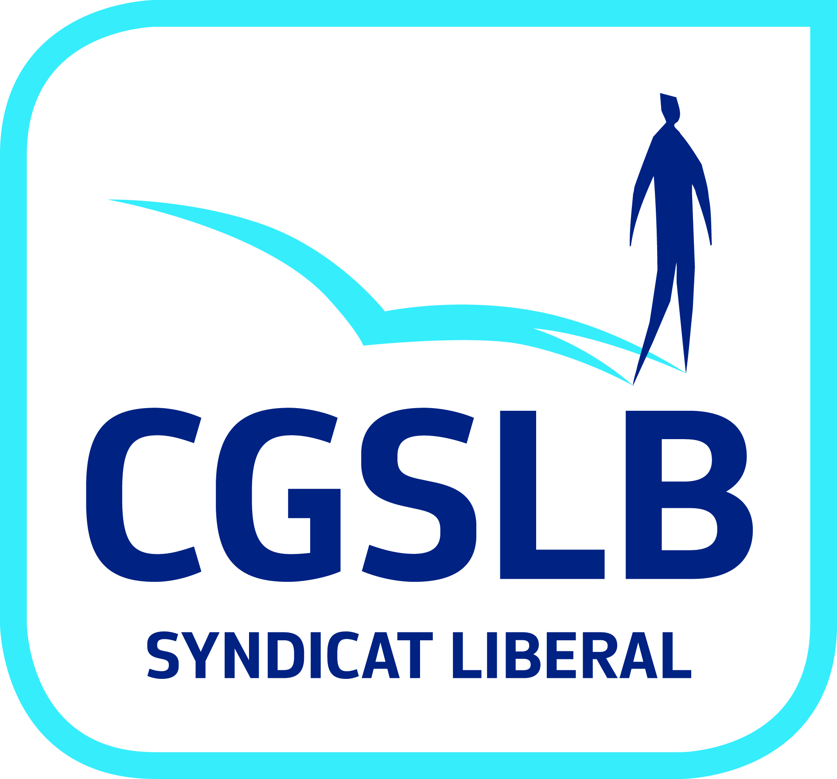

Votre Liberté Votre Voix

E.R. : Mario Coppens, Boulevard Baudouin 8, 1000 Bruxelles Exempt de timbre; art. 198.7 CdT.

Cahier de revendication

CP 326

POUVOIR D’ACHAT

Nous exigeons l’augmentation maximale de tous les salaires, conformément à la marge salariale telle que définie dans l’AIP, c’est-à-dire une augmentation de 1,1%.

En ce qui concerne la mobilité des travailleurs, nous demandons le remboursement intégral des frais de déplacement, (via le règlement du tiers payant en cas d’utilisation des transports en commun, et une augmentation équivalente pour les travailleurs qui utilisent leur propre véhicule) et le relèvement automatique du plafond fiscal de l’indemnité bicyclette.

ÉQUILIBRE VIE PRIVÉE-VIE PROFESSIONNELLE

En matière de crédit-temps, nous exigeons que les travailleurs puissent utiliser les systèmes existants au maximum et qu’ils soient prolongés. Il en va de même pour le travail en équipe et à pause. Les travailleurs actifs sous le nouveau statut doivent également pouvoir faire usage de leur congé d’ancienneté. Nous demandons pour les deux statuts l’introduction d’une forme de réduction du temps de travail sous l’aspect de jours de congé supplémentaires, à partir d’un certain âge. En outre, nous demandons l’assimilation complète pour tous les jours de congé supplémentaires et périodes d’interruption, comme le CTT, le congé parental… (pas de proratisation).

Nous réclamons également qu’un cadre pour le télétravail soit créé avec des accords clairs pour les deux parties.

Les entreprises doivent rapporter à la CP les mesures et actions entreprises dans le cadre de la politique de prévention concernant les risques psychosociaux et le burn-out.

MESURES SOCIALES

La couverture sociale (soins ambulatoires et avantages tarifaires) doit être maintenue pour TOUS les travailleurs non-actifs et/ou pensionnés.

FORMATION

Un droit de formation de 5 jours par travailleur est prévu au niveau inter-professionnel, nous demandons d’y adhérer et nous soulignons que davantage de trajets de formation doivent être créés au sein des entreprises du secteur pour les travailleurs du secteurs lui-même et non pas pour des externes !

THÈMES SYNDICAUX

La prime syndicale devra être automatiquement adaptée lorsque le plafond sera augmenté.

Votre Liberté Votre Voix

E.R. : Mario Coppens, Boulevard Baudouin 8, 1000 Bruxelles Exempt de timbre; art. 198.7 CdT.

